Kotači i postolja

Obrada novog sadržaja; .4.2020.

**Vozila i vozna sredstva** - 41

Naučiti i odgovoriti na pitanja za ponavljanje.

***Kotač*** može biti jednodijelan ili višedijelan (slika a). Višedijelni se kotač sastoji od tijela (glavčine, ploče i naplatka) i obruča. Prednost je višedijelnog kotača što se kad se istroši mijenja samo obruč, a ne cijeli kotač. Neki vagoni za prigradski i gradski promet imaju

između naplatka i obruča gumeni umetak koji smanjuje buku.

Promjer kotača ovisi o vrsti i namjeni vozila i obično iznosi 300-• • 1300mm. Profil

kotača, tj. njegova vozna ploha koja je u dodiru s tračnicom, jedinstven je za sva vozila

željezničkih uprava članica Međunarodne željezničke unije (slika b). Kada se

na osovinski sklop ugrade ležaji s kućištem ležaja, dobiva se vagonski, odnosno lokomotivski

slog. Na motornim vlakovima i nekim lokomotivama kojima nisu sve osovine pogonske, razlikuju se pogonski i slobodni osovinski sklopovi.

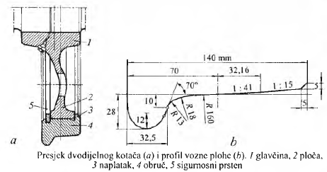

***Okretno postolje***sastavni je dio svih većih suvremenih željezničkih vozila. Sastoji se od okvira, osovinskih sklopova, opruga i prigušnih elemenata (slika). Ono omogućuje lakši prolazak vozila zavojem jer smanjuje trenje između kotača i tračnice i njihovo trošenje. Osim toga, na nekim se tipovima okretnih postolja osovine u zavoju postavljaju gotovo radijalno, i

to fleksibilnim spojem osovinskih sklopova s okvirom postolja ili pomoću uređaja za

prisilno radijalno vođenje pojedinih osovinskih sklopova.

Vozila s okretnim postoljima stabilnija su na pruzi, a vožnja im je mirnija i tiša. Neka okretna postolja imaju i hidraulični ili pneumatski uređaj za naginjanje sanduka vozila u zavoju. Time se omogućuje ugodna vožnja i pri bržem prolasku kroz zavoj.

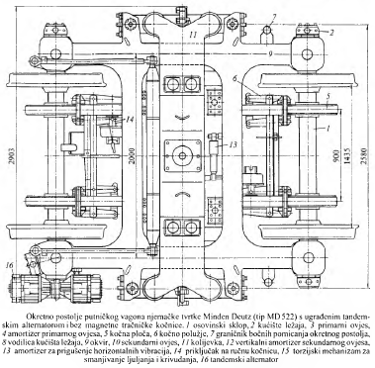

Ponavljanje

1. Od čega se sastoje višedjelni kotači ž.vozila i koja je njihova prednost?
2. Koliki su promjeri kotača i od čega ovise?
3. Kakav mora biti profil kotača?
4. Od čega se sastoji okretno postolje i što omogućuje?
5. Koja je prednost vozila s okretnim postoljima?